
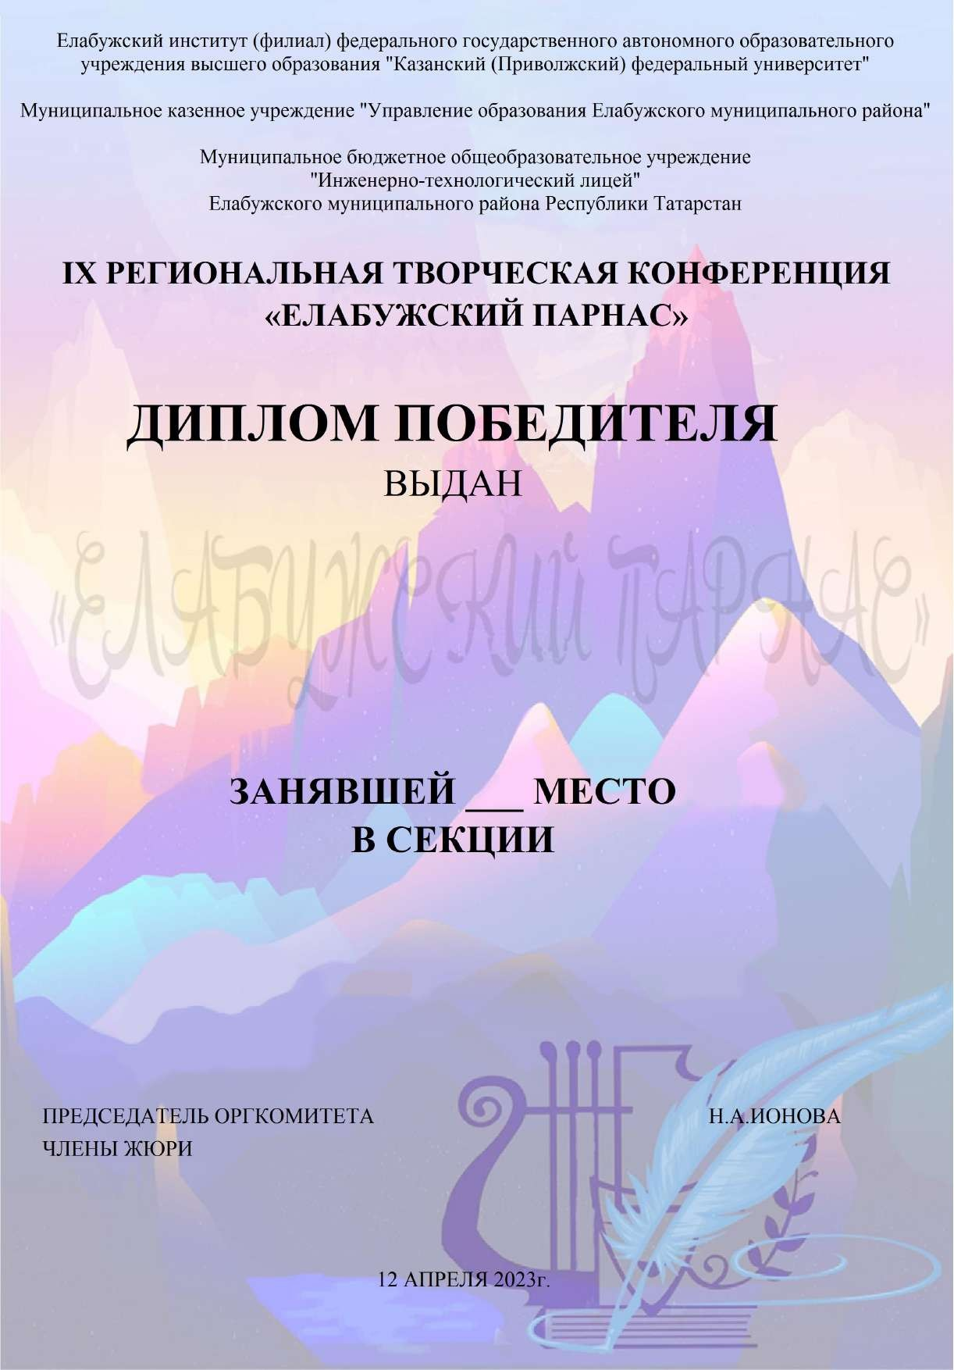

ГИЛЬМАНОВОЙ КАМИЛЕ АЛМАЗОВНЕ,

УЧАЩЕЙСЯ МБУ ДО «ДЭБЦ»
ЕМР РТ

ЗУЛЬКАРНЕЕВА Н.В.
ВЛАСОВА Г.В.

«ДЕКОРАТИВНО-ПРИКЛАДНОЕ ИСКУССТВО»

УЧИТЕЛЬ ШАМСУТДИНОВА АЛЬБИНА РИНАТОВНА

2

